Московский государственный технический университет им. Н.Э. Баумана

Факультет «Информатика и системы управления»

Кафедра «Системы обработки информации и управления»



**Домашняя работа**

**по дисциплине «Имитационное моделирование дискретных процессов»**

«Представление алгоритма модели складской базы в различных нотациях»

ИСПОЛНИТЕЛЬ:

студент ИУ5-73Б

Некрасов С.А.

ПРЕПОДАВАТЕЛЬ:

Черненький М.В.

"5" декабря 2023 г.

Москва, 2023

Содержание

1. Алгоритм модели складской базы в виде диаграммы состояний 3

2. Алгоритм модели складской базы в виде диаграммы последовательности 4

# Алгоритм модели складской базы в виде диаграммы состояний

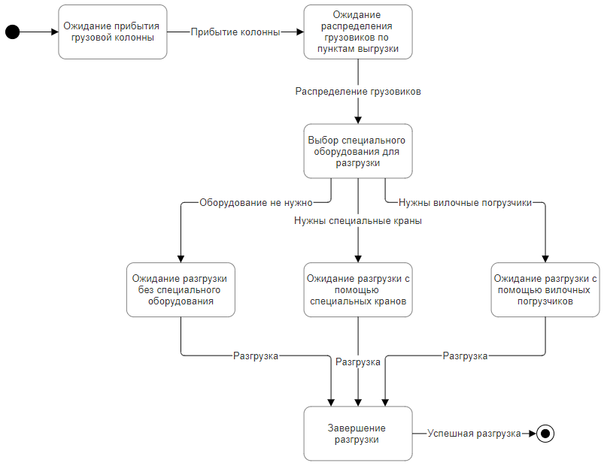

Рисунок 1. Диаграмма состояний

Диаграмма состояний на рисунке 1 представляет собой последовательность шагов и состояний в модели складской базы:

1. Ожидание прибытия грузовой колонны: Начальное состояние, в котором складская база готова принимать грузовые колонны.

2. Ожидание распределения грузовиков по пунктам выгрузки: Состояние, когда склад ожидает информацию о распределении типов грузовиков по пунктам выгрузки.

3. Выбор специального оборудования для разгрузки: Решение о том, нужно ли использовать специальное оборудование для разгрузки грузовиков.

4. Ожидание разгрузки: Этот блок разветвляется на три состояния в зависимости от выбора специального оборудования:

4.1 Ожидание разгрузки без специального оборудования: Состояние, когда грузовики разгружаются без использования специального оборудования.

4.2 Ожидание разгрузки с помощью специальных кранов: Состояние, когда грузовики разгружаются с использованием специальных кранов.

4.3 Ожидание разгрузки с помощью вилочных погрузчиков: Состояние, когда грузовики разгружаются с использованием вилочных погрузчиков.

5. Завершение разгрузки: Состояние, когда разгрузка успешно завершена.

# Алгоритм модели складской базы в виде диаграммы последовательности

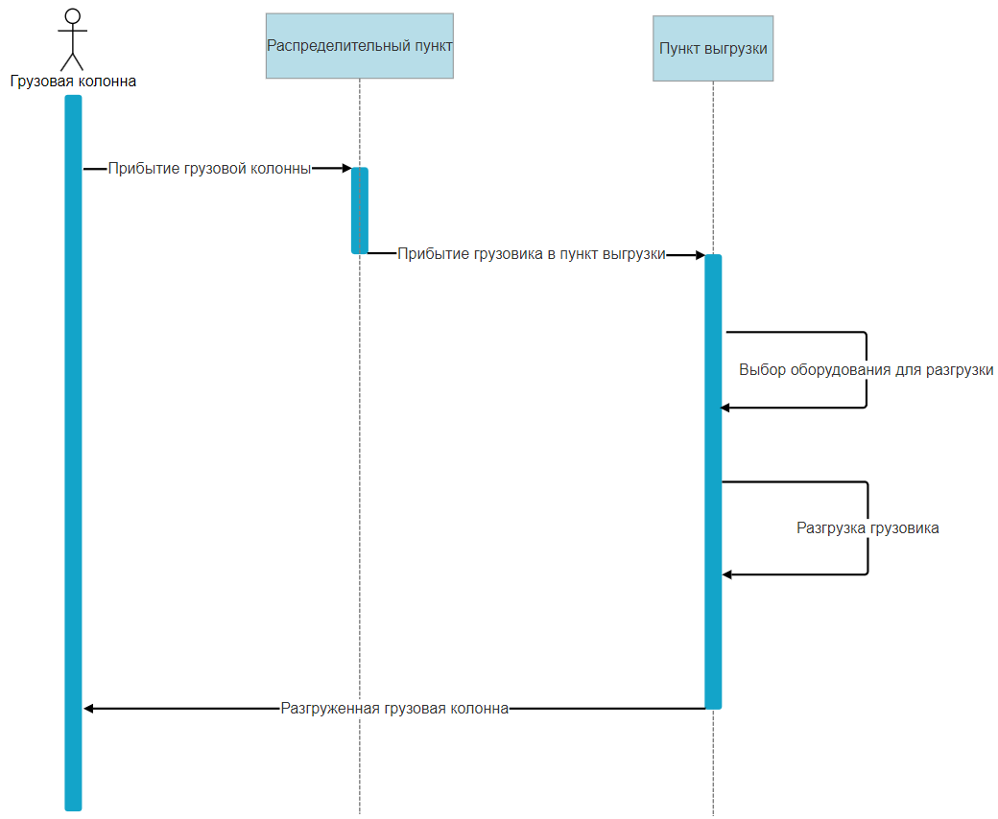

Рисунок 2. Диаграмма последовательности

Диаграмма последовательности на рисунке 2 представляет собой визуализацию взаимодействия между различными объектами в модели складской базы:

1. Грузовая колонна прибывает в распределительный пункт, где каждый из грузовиков отправляется в один из десяти пунктов выгрузки.

2. Грузовик прибывает в пункт выгрузки, в зависимости от типа грузовика выбирается оборудование для его разгрузки, затем грузовик разгружается.

3. Разгруженная грузовая колонна уезжает из пункта выгрузки.